2016 CG Homework 4

Post-processing

工資系 H34011314 蘇揚哲

作業內容：

在上一次作業中，我們對太陽與地球依序使用四種不同的Shading方法，並觀察其變化。本次作業將延續上一次作業的內容，並利用post-processing的方式做出局部放大與局部模糊化的特效。

呈現與操作方式：

局部放大： 按下鍵盤的「↑」可以增加放大倍數

按下鍵盤的「↓」可以降低放大倍數

高斯模糊： 按下鍵盤的「←」可以降低高斯模糊的sigma值

按下鍵盤的「→」可以提高高斯模糊的sigma值

特效影響範圍：

使用滑鼠滾輪來放大與縮小特效影響範圍

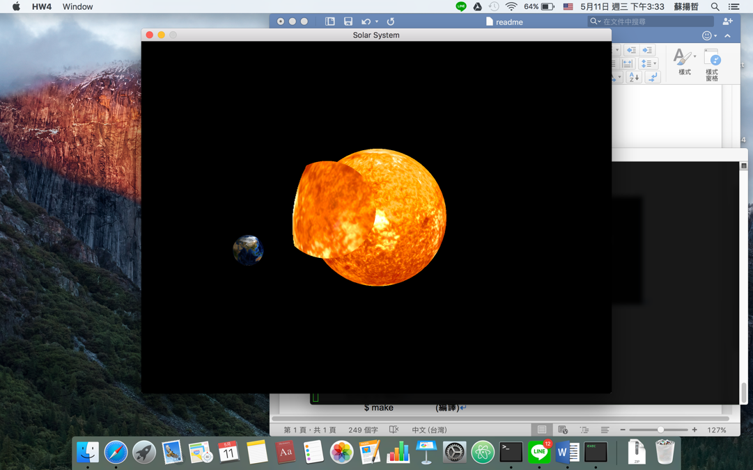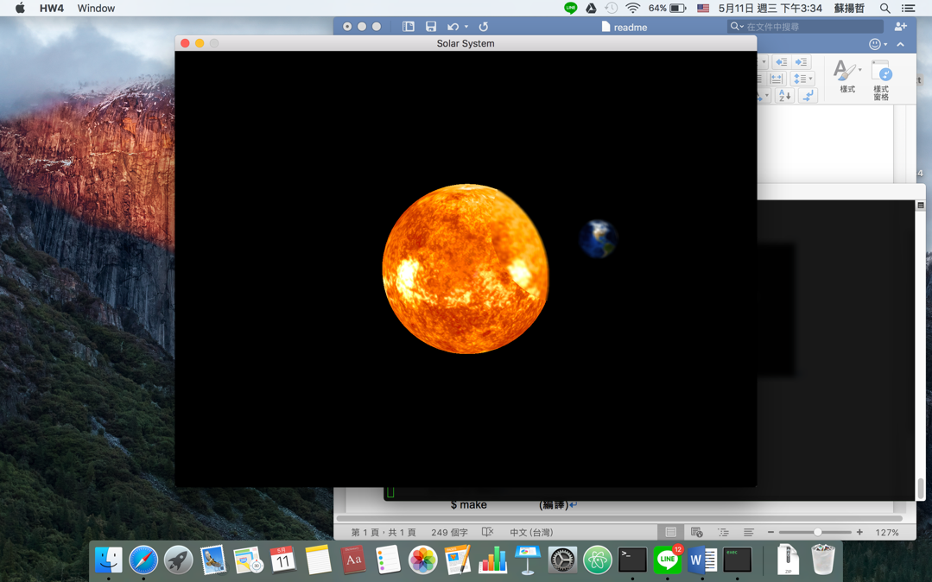程式運行截圖

編譯與執行方法：

Windows下

> compile.bat (編譯)

> HW4.exe (執行)

(Linux or Mac)

$ make (編譯)

$ ./HW4 (執行)